

Vejledning i Writer
Kapitel 15
Brug af formularer i Writer

Rettigheder
Dette dokument er beskyttet af Copyright © 2005 til bidragsyderne som er oplistet i afsnittet Forfattere. Du kan distribuere og/eller ændre det ifølge reglerne i enten GNU General Public License, version 2 eller senere (http://www.gnu.org/licenses/gpl.html), eller Creative Commons Attribution License, version 2.0 eller senere (http://creativecommons.org/licenses/by/2.0/).
Alle varemærker i dette dokument tilhører deres legitime ejere.
Forfattere
Originaludgaven | Dansk udgave
Iain Roberts  Sigrid Kronenberger  Tara Hess  Jean Hollis Weber  Janet Swisher | Leif Lodahl  Finn Gruwier Larsen
Tilbagemelding
Dansk vedligeholdelse: Leif Lodahl
Kommentarer og forslag til forbedring af dette dokument bedes sendt til leif@lodahl.dk
Publiceringsdato og aktuel softwareversion
Publiceret 22. juni 2006. Baseret på OpenOffice.org 2.02
Indhold
Indledning 1
Hvornår bruge formularer 1
Alternativer til at bruge formularer i Writer 1
Oprette en simpel formular 2
Opret et dokument 2
Værktøjslinjer 2
Designtilstand 2
Indsæt kontrolelementer 3
Tilpasse kontrolelementer 3
Brug af formularen 4
Oversigt over kontrolelementer 5
Værktøjslinjen Kontrolelementer 5
Flere kontrolelementer 6
Formular design 7
Eksempel: En simpel formular 8
Opret dokumentet 8
Tilføj kontrolelementer 8
Konfigurer rullelisten 9
Finpudsning 10
PDF-formular 10
Adgang til datakilder 11
Oprette en database 11
Adgang til en eksisterende datakilde 13
Oprette en formular til dataindtastning 13
Indtaste data i en formular 15
Avanceret formular-tilpasning 15
Kæde en makro til et kontrolelement 15
Skrivebeskyttede dokumenter 16
Finpudse adgange og tilladelser 17
Formatering af kontrolelement 17
XForms 18

Indledning
Dette kapitel dækker brugen af formularer i Writer. De fleste funktioner som beskrives her gælder også for formularer i andre komponenter i OpenOffice.org, men der er dog visse forskelle mellem de forskellige komponenter.
Dette kapitel præsenterer oplysninger om brugen af formularer i fire hovedafsnit: Opsætning af en grundformular, et eksempel, kæde en formular sammen med en datakilde og til slut nogle avancerede funktioner.
Formularer i OpenOffice.org dækker over mange ting og ikke alt dækkes i denne vejledning. Blandt andet dækkes ikke brugen af formularer i HTML, makroprogrammering med formularer og formularer i PDF.

Hvornår bruge formularer
Et almindeligt tekstdokument viser informationer: Et brev, en rapport eller en brochure. Læseren må typisk redigere i dokumentet som helhed eller også må han/hun ikke redigere noget. En formular har visse områder som der ikke kan redigeres i og andre som er indrettet til at læseren gerne må redigere i. F.eks. har et spørgeskema en indledning og spørgsmål (som ikke må ændres) og felter hvor svarene kan skrives.
OpenOffice.org tilbyder flere forskellige måder at udfylde information på, i en formular. Her kan nævnes afkrydsningsfelt, alternativknap, tekstfelt, rulleliste og kombinationsfelt.
Formularer bruges til tre forskellige formål:
- For at oprette et simpelt dokument, som modtageren kan færdiggøre, så som et spørgeskema, som sendes til en gruppe af personer. Disse personer udfylder felterne, gemmer dokumentet og returnerer det.
- For at kæde til en database eller en datakilde og tillade brugerne at indtaste informationer. F.eks. kan en person som modtager bestillinger, indtaste bestillingerne i formularen, hvorved bestillingen gemmes i en database.
- For at fremvise informationer fra en database eller en datakilde. En bibliotikar kan have behov for at hente informationer om forskellige bøger.
Brug af formularer til at tilgå en database tilbyder en hurtig og let måde at bygge en kompleks grafisk brugergrænseflade. Din formular kan ikke alene indeholde felter som kædes sammen med en datakilde, men også tekst, billeder, tabeller, tegninger og andre elementer.

Alternativer til at bruge formularer i Writer
I OpenOffice.org version 1.x, var formularer den eneste måde, hvorpå du kunne tilgå datakilder. I version 2.0 tilbyder Base en anden måde at opnå dette. Der er en lang rækkes ligheder mellem formularer i Base og Writer, men ofte er den ene mulighed bedre end den anden i en specifik opgave. Base egner sig ofte bedst til formularer som skal tilgå data i en datakilde. Base bruges ikke til simple formularer
Nyt i version 2.0 | OpenOffice.org indeholder et databaseprogram – Base. Du kan oprette databaser, tabeller og formularer i Base.
De fleste andre OpenOffice.org komponenter - Calc, Impress og Draw – tilbyder også understøttelse af formularer, næsten på samme måde som Writer gør.

Oprette en simpel formular
Dette afsnit forklarer hvordan du opretter en simpel formular uden kæde til datakilder eller databaser og uden avanceret tilpasning.

Opret et dokument
Der er ikke noget specielt som skal gøres for at oprette en formular. Opret et nyt dokument i Writer, f.eks. ved hjælp af Filer > Ny(t) > Tekstdokument.

Værktøjslinjer
To værktøjslinjer kontrollerer oprettelsen af formularer: Kontrolelementer og Formulardesign. Vælg Vis > Værktøjslinjer > Kontrolelementer og Vis > Værktøjslinjer > Formulardesign for at vise begge værktøjslinjer. Se “Oversigt over kontrolelementer” på side 5 for at se en oversigt over funktionerne i de to værktøjslinjer.
TIP | Værktøjslinjen Formulardesign kan og åbnes fra værktøjslinjen Kontrolelementer. Nogle af de sjældent brugte kontrolelementer er placeret på en tredje værktøjslinje: Flere kontrolelementer, som også åbnes fra værktøjslinjen Kontrolelementer.
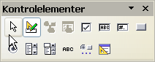
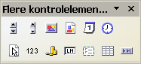
Værktøjslinjen Kontrolelementer har en knap som svarer til hver af den mest benyttede typer af kontrolelementer.
Figur 1:De tre værktøjslinjer til formulardesign
Note | I OpenOffice.org er kontrolelementer de tekstbokse, alternativknapper og andre objekter som kontrollerer formularen.

Designtilstand
Når du opretter en formular vil du naturligvis gerne have at alle dele af formularen fungerer efter hensigten. Hvis designtilstand er slået fra, vil formularen opføre sig som når en læser skal udfylde formularen. Knapper kan trykkes på, afkrydsningsfelter kan vælges o.s.v.. Hvis designtilstand derimod er slået til, vil kontrolelementerne kunne ændres
Klik på knappen Designtilstand på værktøjslinjen Kontrolelementer for at slå designtilstand til og fra.
TIP | Hvis knappen Designtilstand ikke er tilgængelig, kan du i stedet prøve at trykke på markeringsværktøjet. Dette aktiverer de fleste af kontrolelementikonerne på de tre værktøjslinjer.

Indsæt kontrolelementer
- For at indsætte et kontrolelement i dokumentet skal du klikke på det tilsvarende ikon på værktøjslinjen. Musemarkøren ændrer sig nu til et sigtepunkt:
- Klik i dokumentet der hvor du ønsker at indsætte kontrolelementet. (Du kan flytte det senere hvis det bliver nødvendigt.)
- Mens du holder venstre museknap nede, kan du trække kontrolelementet til den rette størrelse.
- Kontrolelementknappen forbliver i fokus, så du kan indsætte flere kontrolelementer af samme type uden at du skal tilbage på værktøjslinjen.
- For at skifte til et andet værktøj, skal du klikke på det tilsvarende ikon på værktøjslinjen.
For at afbryde indsættelse af kontrolelementer, skal du klikke på valgikonet på værktøjslinjen Kontrolelementer eller klikke på en af de andre kontrolelementer som du netop har indsat. Musemarkøren ændres nu tilbage til normalt udseende.
TIP | Ved at holde Shift nede mens du opretter et kontrolelement bliver kontrolelementet kvadratisk. Hvis du holder Shift nede mens du ændrer størrelsen på et kontrolelement holdes proportionerne de samme.
Note | Når du indsætter et gruppefelt, en rulleliste eller et kombinationsfelt eller en rulleliste, vises en guide som hjælper dig igennem de enkelte trin. Hvis du foretrækker ikke at få vist guiderne, kan du klikke på ikonet Guide til/fra på værktøjslinjen Kontrolelementer..

Tilpasse kontrolelementer
Efter at have indsat kontrolelementer på din formular, kan du have behov for at tilpasse de enkelte elementers udseende og egenskaber. Højreklik på et kontrolelement i dit dokument og vælg Kontrolelement fra menuen der viser sig.
Dialogen Kontrolelement (Figur 2) har tre faner: Generelt, Data og Hændelser. For de fleste typer af kontrolelementer på simple formularer er det kun fanen Generelt der har interesse. På denne fane kan du sætte egenskaber for kontrolelementet udseende.
Nogle kontrolelementer har nogle yderligere brugbare egenskaber:
- Nogle kontrolelementer har en synlig etiket. Dette gælder f.eks. knapper og afkrydsningsfelter. Etiketten kan ændres.
- Rulleliste, kombinationsfelt og andre kontrolelementer indeholder en liste med valgmuligheder. Du kan angive disse under Listeelementer.
TIP | Du kan åbne egenskabsdialogen for et kontrolelement ved at dobbeltklikke på elementet.
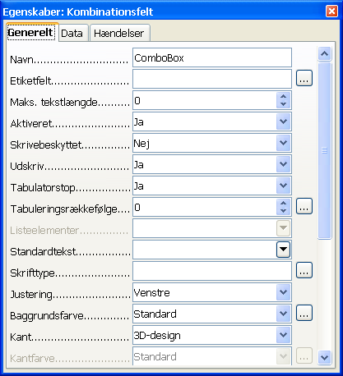Figur 2:Dialogen Egenskaber for kontrolelement

Brug af formularen
For at kunne benytte formularen, skal du forlade designtilstand ved at klikke på ikonet Designtilstand til/fra.
En hyppig brugt måde at benytte denne type formular på:
- Du designer din formular og gemmer den når du er færdig.
- Du sender filen til en anden (f.eks. via e-mail).
- Formularen returneres til dig i udfyldt tilstand.
- Du åbner formularen og aflæser resultatet (svarene).
TIP | Ved at benytte en datakilde eller sætte formularen til at opdatere via internettet kan du automatisk indsamle informationerne. Begge disse metoder er dog noget mere komplekse end dette eksempel and you might prefer to keep things simple.

Oversigt over kontrolelementer

Værktøjslinjen Kontrolelementer
 | Vælg (marker) | Vælg/marker et kontrolelement for at udføre en anden handling.
 | Designtilstand til/fra | Skifter mellem designtilstand (redigere formularen) og brugstilstand (bruge formularen).
 | Egenskaber | Åbner dialogen egenskaber for det markerede element. Dialogen kan holdes åben mens du markerer forskellige elementer.
 | Formular | Åbner dialogen egenskaber for formularen. Her kan du kontrollere egenskaberne for formularen som helhed, så som at angive en datakilde som formularen skal være forbundet til.
 | Afkrydsningsfelt | Et felt som kan være markeret eller ikke markeret. Du kan angive en etiket.
 | Tekstfelt | Et felt hvor der kan indtastes tekst.
 | Formateret felt | Felt hvor der kan angives numerisk formatering. Du kan f.eks. angive mindste og største værdi eller angive talformat (decimalantal, videnskablig, valuta, ...).
 | Trykknap | Opretter en knap som kan kædes til en makro. Etiketten er den tekst der står på knappen.
 | Alternativknap (Radioknap) | Opretter en valg- eller radioknap. Når flere knapper grupperes, kan kun en være valgt af gangen. Den letteste måde at gruppere flere knapper, er at benytte grupperingsværktøjet på værktøjslinjen Flere kontrolelementer med Guide slået til.
 | Rulleliste | Opretter en liste med valgmuligheder som en rulleliste som brugeren kan vælge fra. Hvis Guide er slået til, vil Guiden Rulleliste blive startet. Denne guide er kun nyttig, hvis formularen er kædet sammen med en datakilde.  Hvis formularen ikke er kædet til en datakilde, kan du slå guiden fra og oprette en tom liste. Efterfølgende kan du manuelt indtaste valgmulighederne i dialogen egenskaber.
 | Kombinationsfelt | Som med rullelisten, kan du oprette et felt med valgmuligheder. Øverst vises det markerede eller brugeren kan frit indtaste værdier som ikke fremgår af valgmulighederne.  Ellers fungerer et kombinationsfelt som en rulleliste.
 | Etiketfelt | En tekst etiket. Forskellen mellem denne mulighed og blot at indtaste tekst direkte i formularen er, at du kan kæde en etiket til en makro. Derved kan du programmere hvilken reaktion der skal ske ved en hændelse (ved klik, eller musen over).
 | Flere kontrolelementer | Åbner værktøjslinjen Flere kontrolelementer.
 | Formular design | Åbner værktøjslinjen Formulardesign.
 | Guide til/fra | Nogle kontrolelementer har tilknyttet en guide. Hvis du ikke ønsker at guiden skal starte når du opretter denne type kontrolelementer, kan du slå guiden fra.

Flere kontrolelementer
 | Rulleknap | En rulleknap tillader brugeren at vælge et tal ved at gennemgå mulighederne trinvis. Angiv minimum, maksimum , standardværdi samt trin mellem tallene.  Dette kontrolelement bruges normalt ikke i Writer, da tallet ikke vises. I Calc derimod, vises en datafane i Kontrolelementets egenskaber, hvor du kan kæde tallet til en celle.
 | Rullebjælke | Opret en rullebjælke med et antal valgmuligheder for at angive den præcise fremtræden.  Dette kontrolelement bruges normalt ikke i Writer, da tallet ikke vises. I Calc derimod, vises en datafane i Kontrolelementets egenskaber, hvor du kan kæde tallet til en celle.
 | Billedknap | Opfører sig fuldstændigt som en knap, men vises som et billede.
 | Grafisk kontrolelement | Benyttes KUN når en formular et kædet til en datakilde som kan tilknyttes et billede. Du kan tilknytte et nyt billede til databasen eller fremvise billeder som er opbevaret i databasen..
 | Datofelt | Holder en dato. Angiv tidligste og seneste dato som feltet kan acceptere. Du kan tilknytte en rulleknap.
 | Klokkeslæt | Holder et klokkeslæt. Angiv tidligste og seneste tidspunkt som feltet kan acceptere. Du kan tilknytte en rulleknap.
 | Filvælger | Giver brugeren mulighed for at vælge en fil. Enten ved at indtaste sti- og filnavn eller ved at klikke på Gennemse ... for at vælge filen fra et drev.
 | Numerisk felt (tal) | Holder et tal. Angiv formatering, maksimal værdi, minimumsværdi og standardværdi. Du kan tilknytte en rulleliste.
 | Valuta | Holder et tal. Angiv formatering, maksimal værdi, minimumsværdi og standardværdi. Du kan tilknytte en rulleliste.
 | Mønster | Et felt med mønster er praktisk når formularen er kædet til en datakilde. Angive Redigeringsmaske og Tegnmaske for at sikre at indtastningen overholder de regler, som gælder for tabellen. Endvidere kan du angive hvad brugeren skal se fra tabellen i datakilden.
 | Gruppering | Gruppering fungerer forskelligt afhængigt af, om Guide er slået til eller fra.  Guide slået til: Guiden åbnes. Dette danner en gruppe med alternativknapper (hvor kun en må være valgt). I de fleste tilfælde er gruppering den bedste måde at oprette alternativfelter på.  Guide slået fra: Der oprettes en visuel kasse som grupperer forskellige kontrolelementer.
 | Tabelfelt | Et tabelfelt er kun relevant i forbindelse med en kædet datakilde. Hvis du ikke har valgt en datakilde, vil du blive bedt om at angive en i tabel en guide.  Du kan nu vælge hvilke felter (kolonner) du vil vise fra tabellen. I visningstilstand vil data fra datakilden blive fremvist. Det er muligt at bladre gennem dataposterne.  Data kan tilføjes, ændres og slettes via dette kontrolelement.
 | Navigationslinje | En Navigationslinje er det samme som en Formularnavigation (Vis > Værktøjslinjer > Formularnavigation), men en navigationslinje kan placeres hvor du ønsker det og kan skalleres.

Formular design
 | Vælg (marker) | Vælg/marker et kontrolelement for at udføre en anden handling.
 | Designtilstand til/fra | Skifter mellem designtilstand (redigere formularen) og brugstilstand (bruge formularen).
 | Egenskaber | Åbner dialogen egenskaber for det markerede element. Dialogen kan holdes åben mens du markerer forskellige elementer.
 | Formular | Åbner dialogen egenskaber for formularen. Her kan du kontrollere egenskaberne for formularen som helhed, så som at angive en datakilde som formularen skal være forbundet til.
 | Formularnavigator | Formularnavigatoren er en udmærket funktion, som viser et overblik over alle formularens kontrolelementer, med mulighed for at navigere rundt, samt slette og redigere kontrolelementerne.  Hvis du benytter Formularnavigatoren er det en god idé at navngive kontrolelementerne (i egenskaber). Navnene viser sig i Formularnavigatoren. Det gør det lettere at skelne de forskellige kontrolelementer fra hinanden.
 | Tilføj databasefelt | Tilføj databasefelt er kun relevant hvis du har tilknyttet formularen til en datakilde. Hvis der ikke er tilknyttet en datakilde vil der vise sig en tom kasse.  Hvis du har angivet en datakilde, vil Tilføj databasefelt åbne en liste med alle felter i den angivne tabel, som du kan trække ind i siden. Felterne placeres på siden med feltnavnet foran  Dette er en hurtig og let måde at oprette en formular fra en datakilde.
 | Tabuleringsrækkefølge | Giver dig mulighed for at angive rækkefølgen for tabulering mellem felterne. Du kan kontrollere rækkefølgen ved at vælge designtilstand fra og tabulere igennem felterne.
 | Åbn i designtilstand | Åbner den aktuelle formular i designtilstand (for at redigere formularen i stedet for at indtaste data).
 | Automatisk kontrolelementfokus | Hvis der er markeret automatisk fokus, vil formularen åbne med markøren stående i det første felt.
 | Placering og størrelse | Åbner dialogen Placering og størrelse, hvor du kan angive præcise værdier frem for at trække i kontrolelementet. Du kan også fastlåse størrelse eller placering, så de ikke ændres ved en fejl. For nogle kontrolelementer kan du også angive rotation og sætte andre parametre.
 | Forankring | Kontrolelementer kan, som ved andre objekter, forankres til siden, afsnittet, tegnet eller forankres som et tegn.
 | Justering | Justering er kun aktiv hvis kontrolelementet er forankret som et tegn. Du kan justere et kontrolelement på forskellige måder, f.eks. kontrolelementets øverste kant flugter med teksten.
 | Vis gitter | Viser et gitter eller prikker på siden. Dette er for at hjælpe dig med at placere kontrolelementerne i forhold til hinanden.
 | Fastgør til gitter | Placerer kontrolelementerne nøjagtigt på et gitterpunkt. Dette er for at hjælpe dig med at placere kontrolelementerne i forhold til hinanden.
 | Hjælpelinjer  (ved flytning) | Når et kontrolelement rykkes eller flyttes, vil der vise sig hjælpelinjer på skærmen og på linealerne. Dette er for at hjælpe dig med at placere kontrolelementerne i forhold til hinanden.

Eksempel: En simpel formular

Opret dokumentet
Opret et nyt dokument i Writer. Det er en god idè at notere en disposition eller opbygning af dokumentet uden kontrolelementer.
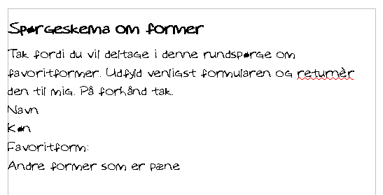Figur 3:Startdokument uden felter

Tilføj kontrolelementer
Næste trin er at tilføje kontrolelementer til dokumentet. Vi vil nå frem til fire felter:
- Navn er et tekstfelt
- Køn er to alternativknapper: Mand eller Kvinde
- Favoritform er en liste med valgmuligheder.
- Andre former er en serie af afkrydsningsfelter.
Du skal gøre følgende:
- Vælg Vis > Værktøjslinjer > Kontrolelementer for at vise værktøjslinjen Kontrolelementer.
- Hvis værktøjsikonerne ikke er aktive, skal du klikke på ikonet Formularnavigator (på værktøjslinjen Kontrolelementer) for at aktivere dem. Hvis det er nødvendigt, skal du også klikke på Designtilstand til/fra.
- Klik på ikonet Tekstfelt. Klik så i dokumentet og, ved hjælp af venstre musetast, træk formen på tekstfeltet til den rette størrelse.
- Du skal sikre dig at Guide til/fra er slået til.
Klik på ikonet Flere kontrolelementer for at åbne endnu en værktøjslinje
- På værktøjslinjen Flere kontrolelementer skal du vælge Gruppering. Tegn nu en gruppe ud for Køn for at åbne guiden.
- På guidens første side skal du angive de to valgmuligheder og tilføje dem til listen: Mand og Kvinde. Klik Næste >> nogle gange indtil du kommer til Etiket. Angiv en etiket: Køn og klik så på Afslut.
- Nu skal du oprette en liste til valg af favoritform. På værktøjslinjen Kontrolelementer skal du nu slå guiden fra. Klik nu på ikonet Rulleliste og tegn feltet det rigtige sted på formularen. Du vil opnå en tom skal i første omgang.
- Opret fire afkrydsningsfelter som det sidste. Angiv for hver hver af dem, en valgmulighed: Cirkel, Firkant, o.s.v.
Du har nu en formular som ser nogenlunde sådan ud:
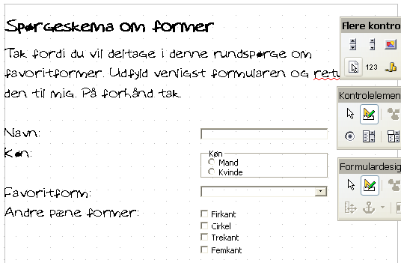Figur 4:Dokumentet med kontrolelementer

Konfigurer rullelisten
Yderligere konfiguration er ikke nødvendigt for felterne Navn og Køn. Du kan dog godt konfigurere yderligere detaljer, f.eks. baggrundsfarve o.l.
Rullelisten har ikke noget indhold endnu, så det skal du gøre. )
- Markèr rullelisten i dokumentet og klik så på Egenskaber på værktøjslinjen Kontrolelementer. Vælg fanen Generelt.
- I Listeelementer skal du nu angive de valgmuligheder du vil give (Cirkel, Trekant, Firkant, o.s.v.). Indtast et element og tryk på Enter mens du holder SKIFT-tasten nede. Placèr så markøren ved slutningen af linjen og skriv det næste element. Du skal ende op med at der i feltet står ”Cirkel”;”Trekant”;”Firkant”;Femkant”.
- Slå designtilstand fra og luk værktøjslinjerne.
Du har nu fuldendt formularen og resultatet ser forhåbentlig nogenlunde sådan ud:
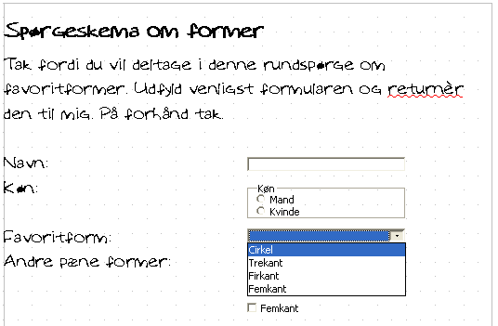Figur 5:Den endelige formular

Finpudsning
Formularen er færdig, men du er velkommen til at foretage yderligere ændringer. Du kan f.eks. gruppere afkrydsningsfelterne og lægge en grå baggrund på alle felter. Hvis spørgeskemaet skal sendes til andre for at blive udfyldt, vil det være en god idè at skrivebeskytte dokumentet. Dermed sikrer du at formularen kann udfyldes med at formularens opbygning og tekstindholdet ikke kan ændres.
For at skrivebeskytte dokumentet, skal du vælge Funktioner > Indstillinger > OpenOffice.org > Sikkerhed > Åbn dokumentet i skrivebeskyttet tilstand.
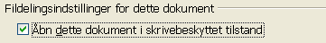
Note | Hvis dokumentet er åbnet i skrivebeskyttet tilstand, skal personen som udfylder formularen vælge Filer > Gem som for at få lov til at gemme det udfyldte dokument.

PDF-formular

Du har også mulighed for at eksportere formularen til et PDF-dokument med felter. Dog skal du være opmærksom på, at det ikke er muligt at udfylde og gemme et PDF-dokument med indhold. Denne mulighed kan kun bruges, hvis formularen skal udskrives og sendes med posten.

Adgang til datakilder
Den mest almindelige måde at bruge formularer på, er som forside til en database. Du kan udvikle en formular som gør det muligt for brugerne at indtaste informationer til en kontaktdatabase og, fordi det er i et Writerdokument, kan formularen bestå af grafik, formateret tekst og andre elementer. Derved kan du få formularen til at se ud præcist som du vil. Endnu bedre: redigering af formularen er så let som at redigere i et tekstdokument.
OpenOffice.org kan tilgå adskillige datakilder, herunder ODBC, MySQL, Oracle JDBC, regneark og tekstfiler. Overordnet sagt, så kan databaser benyttes både til at læse fra og skrive til, hvorimod regneark og tekstfiler kun kan bruges til at læse fra.
TIP | For at få vist en komplet liste over understøttede datakilder, kan du vælge Filer > Ny > Database. Klik på Forbind til en eksisterende datakilde og klik på trekanten ved siden af listboksen.

Oprette en database
Kapitlet ”Kom i gang med Base” i ”Kom i gang med OpenOffice.org” dækker mere detaljeret hvordan du kan skabe forbindelse til en datakilde eller oprette en database med OpenOffice.org Base.
- Vælg Filer > Ny > Database for at starte guiden Database ().
- Vælg Opret ny database og klik på Næste.
- Vælg Ja, registrer databasen for mig. Registrering betyder at databasen kan benyttes fra andre komponenter i OpenOffice.org så som Writer og Calc. Det er vigtigt hvis du vil tilgå data fra en formular i Writer.
- Klik Udfør og gem din nye database ved at give den et navn. Modsat andre komponenter i OpenOffice.org skal databaser altid gemmes så snart du har oprettet dem.
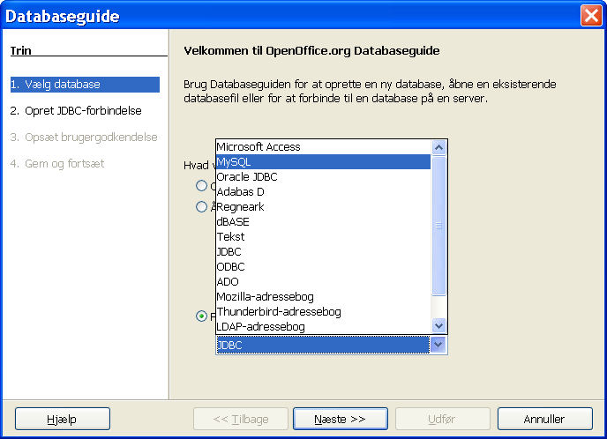Figur 6:Databaseguide
Efter at have gemt databasen ser du hovedvinduet i Base (), som indeholder tre områder. Venstre område er Database, som indeholder ikoner for Tabel, Forespørgsler, Formularer og Rapporter.
Næste trin er at oprette en tabel. Igen er emnet dækket mere detaljeret i ”Kom i gang med Base” i ”Kom i gang med OpenOffice.org”. Her vil vi oprette en lille tabel som eksempel.
- Vælg Tabeller og så Opret tabel i designvisning.
- Benyt vinduet Tabeldesign () for at oprette tabelkolonner. Vil vil kun oprette tre felter: Navn, Adresse og Telefon.
- På første linje skal du under Feltnavn skrive ID og under Felttype Heltal [INTEGER]. I den grå boks til venstre skal du højreklikke ud for første linje og vælge Primærnøgle, hvilket gør, at der vises en nøgle. I Feltegenskaber i bunden af skærmen er der Automatisk værdi. Vælg Ja.
TIP | At sætte en primærnøgle med Automatisk værdi er vigtigt. Hvis dette er bliver gjort vil formularen som du senere skal lave blive meget vanskeligere at få til at fungere og du risikerer at der opstår fejl.
- På de næste tre linjer skal du nu udfylde Feltnavn med Navn, Adresse og Telefon. Alle felterne skal være format Tekst [VARCHAR] som er standard.
- Gem tabellen (Filer > Gem). Du vil blive spurgt om et navn til tabellen.
- Til sidst, gem databasen fra hovedvinduet (Filer > Gem).
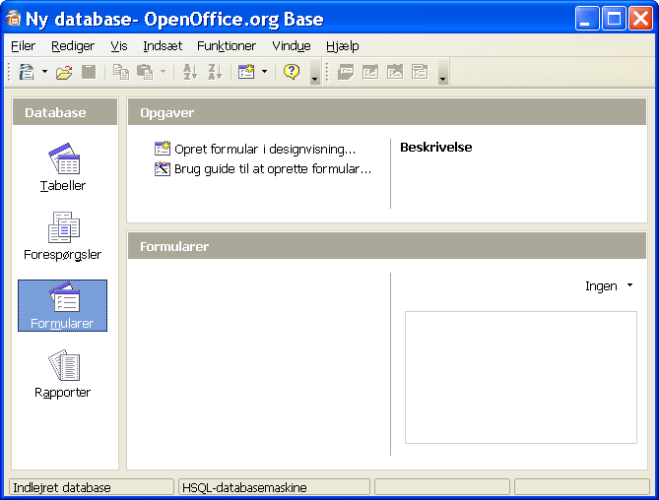Figur 7:Hovedvinduet i Base

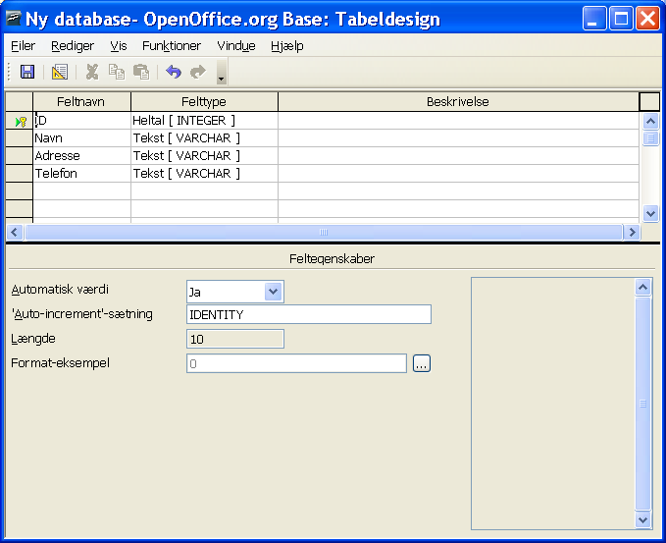Figur 8:Database tabeldesign

Adgang til en eksisterende datakilde
Hvis du har en eksisterende datakilde, f.eks. i form af et regneark eller database, behøver du blot fortælle OpenOffice.org om den. Dette kaldes at registrere datakilden.
Du skal udføre følgende for at registrere en datakilde:
- Vælg Filer > Ny > Database for at åbne guiden Database.
- Vælg Forbind til en eksisterende database og vælg hvilken type fra listen.
- Klik på Næste og følg instruktionerne for at vælge databasen som skal registreres (proceduren varierer mellem de forskellige datakilder).
- I trin 3: Gem og fortsæt. Kontrollér at Ja, registrer databasen er valgt. Fravælg Åbn databasen for redigering – du ønsker kun at registrere databasen.

Oprette en formular til dataindtastning
Uanset om du har oprettet en database eller allerede har en datakilde, må den registreres i OpenOffice.org (se ovenfor). Når den er registreret, er sammenkædning med din formular simpel. Følg disse trin for at oprette en ny formular og kæde den sammen med en registreret datakilde:
- Opret et nyt dokument i Writer (Filer > Ny(t) > Tekstdokument).
- Design din formular uden at sætte egentlige felter på (du kommer til dette senere).
- Vis værktøjslinjen Kontrolelementer (Vis > Værktøjslinjer > Kontrolelementer).
- Klik på ikonet Designtilstand til/fra for at sætte dokumentet i designtilstand om nødvendigt. Hvis designtilstand er slået fra, vil de fleste ikoner på værktøjslinjen være grå. Hvis ikonet Designtilstand til/fra også er grå, kan du vælge ikonet Valg (pegeværktøj) for at aktivere det.
- Klik på ikonet Tekstfelt. Klik i dokumentet og hold venstre musetast nede, mens du tegner et tekstfelt (f.eks. Navn hvis du vil kæde formularen sammen med databasen som vi oprettede tidligere).
- Klik på ikonet Tekstfelt igen for at tegne endnu et felt.
Indtil nu har du fulgt de samme trin som du benyttede da du oprettede en simpel formular. Nu skal du kæde formularen sammen med din database.
- Åbn dialogen Formularegenskaber. Du kan gøre det ved at klikke på ikonet Formular på værktøjslinjen Kontrolelementer eller ved at højreklikke på et af felterne. Ikonet er gråt med mindre du har markeret et kontrolelement. Så snart du markerer et kontrolelement bliver ikonet aktivt.
- I dialogen Formularegenskaber skal du vælge fanen Data::
  - Angiv Datakilde til at være den database du har registreret
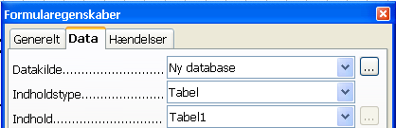Figur 9:Formularegenskaber, fanen Data
  - Angiv Indholdstype til at være Tabel
  - Angiv Indhold til at være navnet på den tabel du ønsker at tilgå
  - Luk dialogboksen.
- For hvert felt skal du åbne dialogen Egenkaber. Vælg et felt og højreklik. Vælg så Kontrolelement. Alternativt kan du, når feltet er markeret, klikke på ikonet Egenskaber på værktøjslinjen Kontrolelementer.
- Vælg fanen Data. Datafelt indeholder en liste over de felter/kolonner der er oprettet i den tabel du valgte i Formularegenskaber ovenfor. Vælg det felt (i tabellen), som du ønsker at dette kontrolelement (på formularen) skal kædes sammen med.
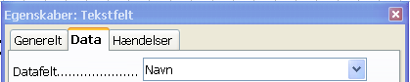Figur 10:Feltegenskaber, Datafelt valgt
- Gentag denne tilknytning for alle felter på formularen.
TIP | Hvis du i din database valgte Primærnøgle og satte Autoværdi til Ja behøver du ikke lave et kontrolelement på formularen som er kædet til dette databasefelt. Hvis du derimod valgte Nej, skal du oprette et kontrolelement på formularen, hvor brugeren kan indtaste et entydigt nummer hver gang en ny indtastning finder sted. Det er normalt ikke hensigtsmæssigt.

Indtaste data i en formular
Når du en gang har oprettet en formular og kædet den til en database, er det naturligvis meningen at du skal bruge formularen til indtastning af data i din database. Eller redigere data i databasen
- Du skal sikre dig at formularen ikke er i designtilstand. På værktøjslinjen Kontrolelementer skal du evt. skifte til brugstilstand ved at klikke på ikonet Designtilstand til/fra. De fleste ikoner på værktøjslinjen er grå når du er i brugstilstand.
- Du skal sikre dig at Formularnavigatoren bliver vist. (Vis > Værktøjslinjer > Formularnavigator). Formularnavigatoren vises oftest i bunden af billedet.
Figur 11:Formularnavigator
- Hvis der er data i databasen kan du ved hjælp af denne navigator kigge dine data igennem. Du kan ændre data i databasen ved at ændre værdierne i formularen. For at gemme ændringerne skal du blot trykke Enter når markøren står i det sidste felt på formularen. Informationen er nu gemt, og du ser den næste datapost.
- Hvis der ikke allerede er data, kan du indtaste data i din formular. For at gemme en ny datapost, skal du blot trykke Enter når du er færdig.
- Andre funktioner kan udføres fra Formularnavigatoren, herunder slette og tilføje dataposter.
TIP | Der er flere og mere detaljerede oplysninger om de enkelte ikoner på formularnavigator i hjælpen. Find emnet 'Formularnavigationslinje'.

Avanceret formular-tilpasning

Kæde en makro til et kontrolelement
Du kan sætten et hvilket som helst kontrolelement (f.eks. en knap) til at udføre en handling når det bliver aktiveret. For at se en komplet liste over mulige udløsere, kan du kigge på kontrolelementets egenskaber, under fanen Hændelser. (Figur 12: Hændelser som kan udløse en handling).
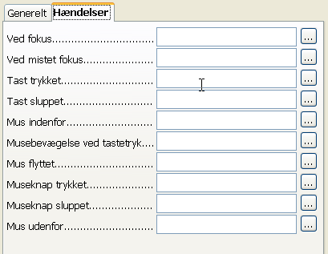Figur 12: Hændelser som kan udløse en handling
For at tilknytte en makro til en hændelse skal du gøre følgende:
- Opret makroen. (Se kapitlet “Kapitel 15: Start med makroer ” i Kom i gang-vejledningen.)
- Højreklik på det relevante kontrolelement og vælg fanen Hændelser.
- Klik på ... til højre for den relevante hændelse, hvilket resulterer i dialogen Tildel makro (Figur 13).
- Klik på knappen Tildel og vælg makroen.
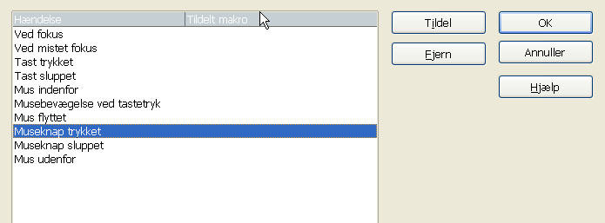Figur 13:Dialogen tildel makro
Makroen kan også tildeles hændelser på formularen som helhed. Vælg da Formularegenskaber i stedet for Kontrolelementegenskaber.

Skrivebeskyttede dokumenter
Når du nu har lavet din formular og kædet den sammen med din database, er det meningen at brugerne kan åbne dokumentet og tilgå data men ikke redigere i formularens udseende og virkemåde. Formularen skal vel at mærke skrivebeskyttes.
Vælg Funktioner > Indstillinger > OpenOffice.org > Sikkerhed > Åbn dette dokument i skrivebeskyttet tilstand.

Finpudse adgange og tilladelser
Som udgangspunkt er det muligt at udføre enhver ændring, når en database åbnes fra en formular: Indtastninger kan tilføjes, slettes eller ændres. Muligvis ønsker du ikke dette. F.eks. er det i visse situationer vigtigt at brugerne kun kan tilføje, men ikke rette eller slette data.
I designtilstand kan du højreklikke på et kontrolelement og vælge Formular fra menuen. På fanen Data i Formularegenskaber er der flere valgmuligheder: Tillad tilføjelse, Tillad sletning, tillad ændring og Kun tilføje data. Sæt hver af disse til Ja eller Nej for at indstille formularens kæde til datakilden.
De enkelte felter kan også beskyttes. Dette kan være praktisk hvis du kun ønsker at brugerne kan redigere enkelte felter på formularen men alligevel se indholdet af andre felter. F.eks. en værdipapirliste, hvor kursen er fikseret, men brugeren kan indtaste/ændre antalsfeltet.
For at gøre et enkelt felt skrivebeskyttet, skal du, i designtilstand, højreklikke på kontrolelementet (feltet) og vælge Egenskaber. Vælg fanen Generelt og sæt Skrivebeskyttet til Ja.

Formatering af kontrolelement
Du har mulighed for at tilpasse måden de enkelte kontrolelementer ser ud. I designtilstand skal du åbne dialogen egenskaber kontrolelementet og vælge fanen Generelt.
- Angiv en etiket på kontrolelementet. Nogle kontrolelementer, så som tryknapper og afkrydsningsfelter har synlige etiketter. Andre, så som tekstfelter har ikke.
- Angiv om kontrolelementet skal medtages ved udskrivning af dokumentet.
- Brug skrifttypeindstillinger for felterne
- For tekstfelter kan du angive maksimal tekstlængde. Dette er meget brugbart når du vil tilføje data til en datakilde. Alle tekstfelter i databaser har en maksimal længde, og hvis formularen tillader tekst der er længere end de er plads til i databasefeltet, vil OpenOffice.org vise en fejlmeddelelse. Ved at sætte maksimal tekstlængde på formularen kan du undgå at der opstår fejl.
- Du kan sætte en standardværdi på et kontrolelement. Som udgangspunkt er felterne altid tomme, eller har alle valgmuligheder fravalgt. Du kan vælge at en bestemt valgmulighed skal være valgt på forhånd.
- Hvis du benytter et kontrolelement, hvor der skal indtastes kodeord e.l. Kan du vælge et Adgangskodetegn, f.eks. * så kodeordet ikke vises på skærmen.
- Du kan tilføje yderligere information og hjælpetekst på et kontrolelement.
- Flere formateringsmuligheder så som baggrundsfarve, 3D-udseende, tekstformat, rullebjælker og kanter gør det muligt at finpudse udseendet af dine felter på formularen.

XForms

XForms er en ny type webformularer som er udviklet under World Wide Web Consortium (W3C). OpenOffice.org 2.0 understøtter XForms 1.0 åben standard til at danne webformularer med XML.
Nyt i version 2.0 | OpenOffice.org 2.0 understøtter XForms 1.0 standarden.  Du kan læse mere om Xforms på www.w3.org.
I OpenOffice.org er XForms en speciel type af Writerdokumenter. XForms benytter de samme kontrolelementer som almindelige formularer som beskrevet.
Efter at du har oprettet og gemt et XForms dokument, kan du åbne dokumentet, udfylde formularen og gemme data på en webserver.
En mere dybdegående forklaring på XForms er ud over dette dokuments område.

